Como montar um PC.
Primeiramente você deve ter a mão, chave de fenda com ponta fina, chave phlips, parafusos, pinos isolantes para a placa mãe, pasta térmica, e todas as peças necessária para montar um PC (HD (disco rígido), processador, memória, placa mãe e o resto das placas).
hd (disco rigido):seria um disco interno onde fica seus dados
processador:seria um chip que é responsavel por executar os dados no computador
memória : é responsavel por guardar os arquivos que o processador esta utilizando
placa mãe :é responsavel por conectar todas as peças do computador
antes de comprar as peças você deve saber qual é a melhor comfuguração
você vai ler este tópico escolher o Windows ou o linux que você quer instalar,e comprar as peças de acordo com o que esta na lista.
mais se você já tiver uma noção de hardware não vai precisar ler!
deverá tomar cuidado com a eletricidade estática e suas conseqüências.
Primeiro coloque a fonte no gabinete.
Colocando no espaço que há acima para ela, parafuse os quatro parafusos atrás do gabinete.
Colocando fonte AT
Retire a tampa aonde vai à placa mãe (placa central do computador) onde prende a placa, pegue o cabo preto da fonte, localize o botão power (liga/desliga). Lá há um chanfrado, os fios escuros geralmente marrons e pretos, de um lado. E os fios claros do outro lado geralmente azul e branco.
Mas geralmente em cima da fonte há uma explicação falando como conectar a fonte (vale a pena lê lá).
Agora coloque o HD (disco rígido).
Pegue o HD (disco rígido) e coloque no espaço abaixo do espaço que vai o driver de disquete e parafuse com no mínimo Três parafusos.
Conecte o cabo de força no HD (aqueles quatro fios que saem da fonte (amarelo, preto, preto e vermelho))
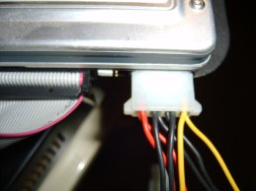
não tem como colocar errado.
É a mesma coisa para conectar o CD-ROM.
Vamos à instalação da placa mãe.
Coloque a placa mãe
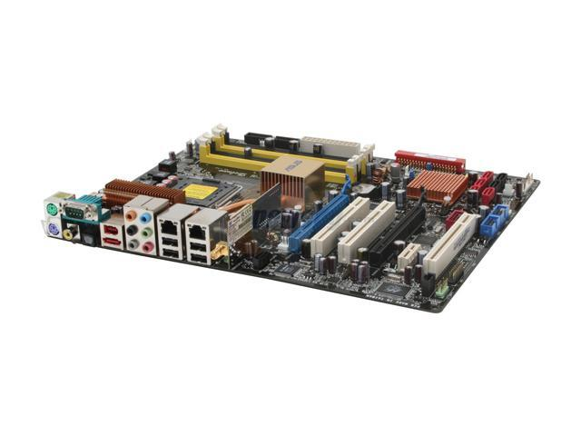
em cima do chassi (tampa) e veja onde os buracos. Batem com os encaixes do chassi e coloque os pinos de segurança e coloque a placa. Coloque as arruelas de papel no local onde será colocado o parafuso, e prenda o parafuso.
Segure com dois dedos a chave de fenda e parafuse o parafuso até você não conseguir parafusar mais. Não use todos os dedos, pois se apertar d+ você pode detonar sua placa.
Colocando o processador
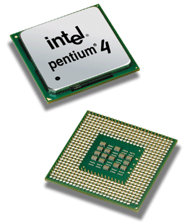
Primeiro verifique se este processador é compatível com a placa que você comprou.
Soquete é um conector cheio de furinhos. Onde vai ser colocado o processador.
Por ex: Se seu processador for 486DX2, tem que estar escrito no soquete, soquete 3 (ou PGA3, ou só 3).
Agora você levanta a alavanca, que esta ao lado do soquete.
Depois você procura um pino faltando, ou uma marca no processador e esta marca ou este pino faltando vai virado para o lado onde falta um buraco no soquete.
você aponta o pino faltando do processador para o buraco faltando! e pronto e só colocar o processador.
não precisa forçar,se não entrar não force retire o processador e veja se tem algum pino torto ou se você não colocou na posição errada.
apos colocar o procesador feche a alavnca.
colocando cooler
para colocar o cooler basta passar a pasta termica no processador e prender a alavanca no soquete.
encaixe uma ponta de um lado, depois force de leve o outro lado até o cooler se travar no outro lado.há outros coolers que você deve colocado ele,aparafusa-lo na placa parafuse só até o cooler ficar preso não aperte d+.
Memória
A memória não tem erro em nenhum modelo de memória você consegue colocar errado, pois a memória tem um encaixe especial.
Nas memórias pequenas, você as coloca um pouco em diagonal. Depois Você vai empurrando até elas prenderem e ficarem na posição vertical.
Nas memórias grandes empurre as duas alavancas brancas na ponta do conector para fora até elas destravarem.
Aperte a memória até as alavancas se prenderem na memória.
Instalando fonte AT
Ache os dois conectores diferentes da fonte, geralmente como nome P1 e P2.
Ache o conector deles na placa e conecte um do lado do outro com os fios pretos virados para dentro (fio preto com fio preto).
Ordem dos fios
Vermelho, vermelho, vermelho, branco, preto, preto, <divisória do meio>,preto, preto, azul, amarelo, vermelho, laranja.
Instalando fonte ATX
Ache o conector diferente da fonte.
Ache o conector na placa, e conecte a fonte (não tem como conectar errado).
Colocando cabos flat.
Procure na placa um mais ou menos parecido com o que tem atrás do HD (do lado do de força). Você precisa ter um cabo para conectar lá (chama-se cabo flat).
Procure escrito na placa o numero 1 e coloque o fio vermelho do cabo flat virado para ele (Mas hoje em dia a maioria dos computadores vem com um conector especial que é para não conectar errado).
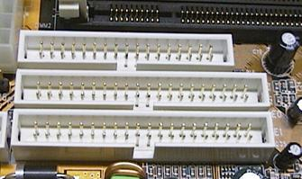
Já no HD você vai virar o fio vermelho para o lado do cabo que vem da fonte.
No CD-ROM é a mesma coisa.
Conectando driver de disquete.
Pegue o cabo menor que também vem da fonte.
Pegue o cabo flat de disquete que é um pouco menor do que o do HD. E faça a mesma coisa do que você fez com o HD.
Conectando as placas. (de rede fax modem e som)
Espete as placas no slot certo (não pode ficar sobrando espaço e nem faltando espaço).
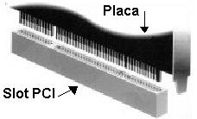
Para conectar qualquer cabo flat na placa mãe faça como você fez no do HD.
Conectando painel frontal
Pata conectar o painel frontal você pega os fios que vem do painel frontal e conecte-os no lugar certo.
Para conectar estes cabos é melhor você ver o manual original da placa. Se não tiver baixe-o da internet.
antes de tampar ligue o PC sem bateria espere 10 segundos,desligue o micro, agora coloque a bateria no lugar correto, do jeito que estava geralmente com o polo positivo (+) virado para cima!
depois que você tampar o micro você precisara comfigura-lo para se adequar a suas peças!

